Göteborg 2019-01-28

Pressmeddelande

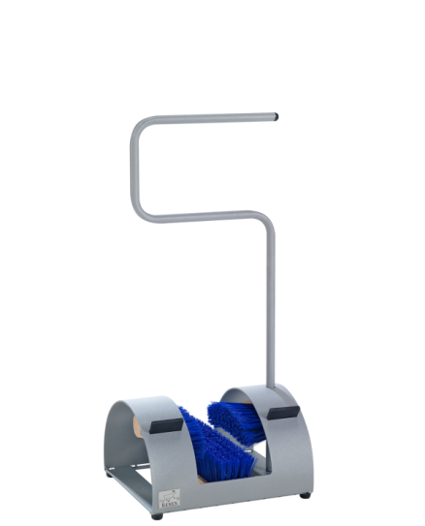

Fotskrapa i svensk design

Nu när snön kommit vill man slippa gå in med blöta och smutsiga skor. Men måste en fotskrapa se ut som en stridsvagn från andra världskriget? Nej, naturligtvis inte.

Renen fotskrapa är designad och tillverkad i Sverige. Handtaget är utformat så att det passar både vuxna och barn. Två gummiflänsar gör det lätt att skrapa bort snö och smuts som satt sig vid klacken. Renen passar lika bra hemma som på kontoret.

Pris 1495 kr och kan beställas direkt på www.gentus.se
För ytterligare information eller högupplösta bilder kontakta:
Henrik Lidholm, vd Gentus AB
Tel 031-28 50 90
E-post: info@gentus.se
Hemsida: www.gentus.se

Om Gentus
Gentus AB levererar hygienlösningar till industrin och fokuserar framför allt på att lösa problem som finns med smuts som förs vidare av skor eller hjul. Systemen finns både som torra och våta lösningar. Utöver rengöringssystemen erbjuder Gentus också olika typer av torksystem. Gentus säljer sedan 2007 även skoputsmaskiner till både företag och konsument under varumärket Skoputsmaskin.se. Företaget har sitt säte i Göteborg och ägs och drivs av Henrik Lidholm och Anette Gente Lidholm. Hemsida: www.gentus.se

GENTUS
STOPPA SMUTSEN! Hjulrengöring – Skorengöring – Tvättsystem – Torksystem

